Предмет: Практична настава
Разред: IIц
Наставник: Јасна Шкаљак
Наставна јединица: Припрема материјала за икебану
Драги матуранти, дошло је време да правимо икебане (аранжмане).
Надам се да ће вам бити занимљиво.
Почнимо!
Да се подсетимо, икебана је јапански начин аранжирања цвећа.
При аранжирању икебане или неког аранжмана потребан нам је следећи материјал:
Посуде: 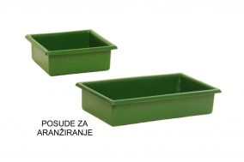 сунђер за аранжирање 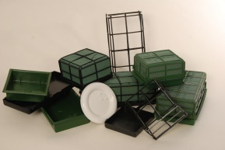
Жице за цветну дршку 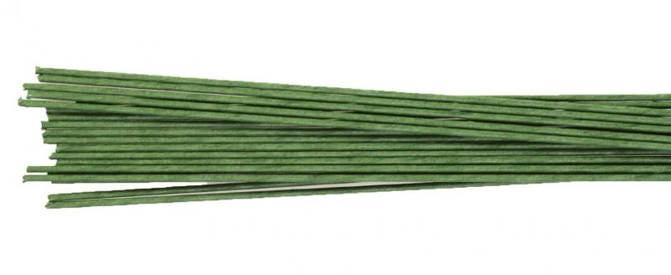

Алат за аранжирање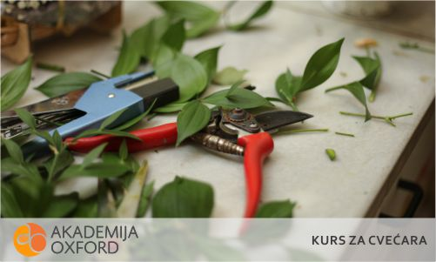
Биљни материјал за аранжирање: резано цвеће 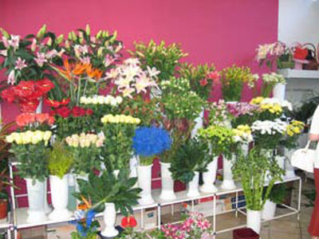
(руже, лале, кале, антуријум, љиљани, гладиоле, гербери, орхидеје, каранфил, хризантеме...)
За израду икебане (аранжмана) користе се и декоративни листови цвећа, гране четинара, листопадног дрвећа:
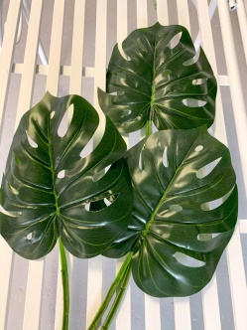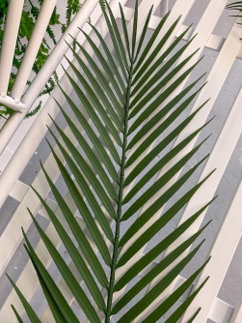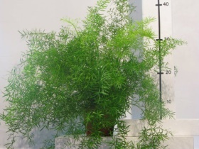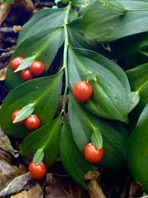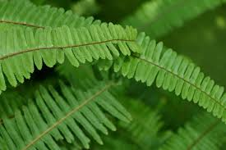
Лист монтере лист палме лист аспарагуса лист кострике лист папрати
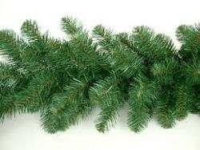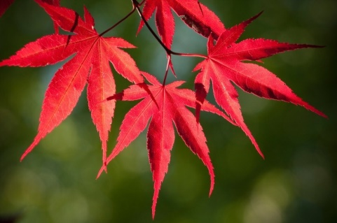
Грана четинара грана јавора
Разне пузавице се користе за израду аранжмана:
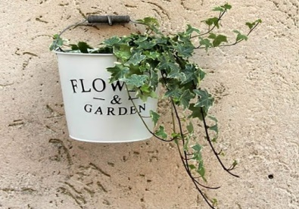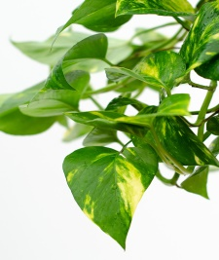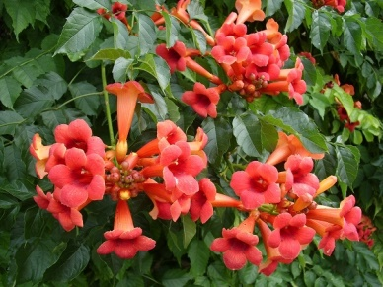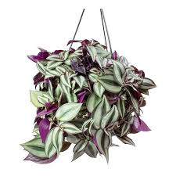
Бршљен златна лозица текома лозица
Scindapsus Tradenskacija

Децо, на ову тему причаћемо и радити више часова. Научите прибор и биљни материјал који се користи за израду икебане.
Чувајте се и останите код куће! Поздрав!

